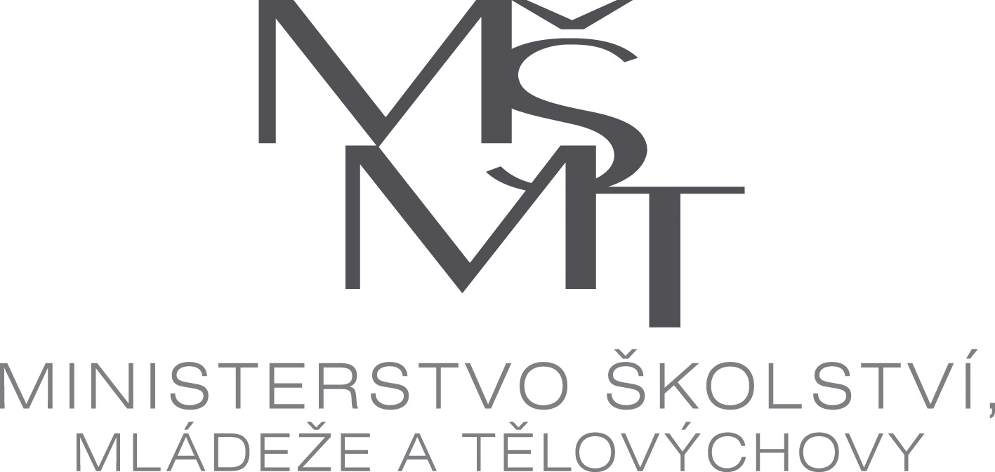

GOVERNMENT SCHOLARSHIP APPLICATION FORM

CUESTIONARIO DE SOLICITUD DE BECA DEL GOBIERNO
FORMULÁŘ ŽÁDOSTI O STIPENDIUM VLÁDY ČR

Please type or complete in block letters and submit in duplicate./Llene, por favor, el cuestionario con máguina de escribir o con letra de molde. La solicitud debe ser presentada por duplicato./Vyplňte prosím strojopisem nebo hůlkovým písmem a odevzdejte ve dvojím vyhotovení.

Type of study programme/ Titulaciones/  Typ studijního programu |  |  | Photo  Fotografía  Foto
Name (according the passport)  Nombre y apellidos (pasaporte)  Jméno (dle pasu) |  |  | Photo  Fotografía  Foto
Male x Female  Varón x Mujer  Muž x žena |  |  | Photo  Fotografía  Foto

Are you applying for
1) a study stay with instruction in Czech ◻: Bachelor study programme ◻ or Master study programme ◻
2) a study stay with instruction in English ◻: follow-up Master study programme ◻ or Doctoral study programme ◻
(Please indicate the appropriate option).

Está Ud. solicitando la beca para los
1) estudios realizados en checo ◻: programa de Estudios de Diplomatura (Bachelor) ◻ o programa de Estudios de Licenciatura (Master) ◻
2) estudios realizados en inglés ◻: programa de Estudios de Licenciatura Continuados ◻ o Programa de Estudios de Doctorado ◻
(Por favor indique la opción correspondiente).

Podáváte přihlášku
1) ke studiu v českém jazyce ◻: bakalářský studijní program ◻ nebo magisterský studijní program ◻
2) ke studiu v anglickém jazyce ◻: navazující magisterský studijní program ◻ nebo doktorský studijní program ◻
(Označte, prosím, příslušnou volbu).

Date and place of birth  Fecha y lugar de nacimiento  Datum a místo narození |  | Nationality  Nacionalidad  Státní příslušnost | Marital status  Estado civil  Rodinný stav
Current home address
Domicilio actual
Bydliště

Current home address  Domicilio actual  Bydliště | Street No./ Calle N°/ Ulice, č.p. | City-Zip Code/ Ciudad-Código Postal/ Město-PSČ | Country/ País/ Stát
E-mail  Correo electrónico |  | Tel./Fax
Passport No.  N°del pasaporte  Číslo pasu |  | Date of issue  Fecha de expedición  Datum vydání | Date of expiry  Válido hasta  Platnost do

Mailing address
Dirección a la cual debería ser enviada la correspondencia
Adresa pro poštovní styk
 | Street No./Calle N°/Ulice, č.p. |  | City-Zip Code/  Ciudad-Código Postal/Město-PSČ | Country/País/Stát
Applicant´s permanent address for at least two previous years
Dirección del domicilio durante los últimos dos anos
Adresa trvalého bydliště minimálně 2 roky zpět
Present occupation/Empleo actual/Současné zaměstnání |  | Name and address of educational institution attended or employer/Nombre de la escuela superior/universidad o del empleador/Název a adresa navštěvované vzdělávací instituce nebo zaměstnavatele

Name and address of person to be notified in case of emergency
Nombre, apellido(s) y dirección de la persona con la que se puede poner en contacto en caso de urgencia
Jméno a adresa osoby, které má být v naléhavém případě podána zpráva

Education / FORMACIÓN / Vzdělání
 | School/University  Escuela /Universidad  Škola | from to  desde hasta  od do | Field of study  Carrera  Obor studia | Degree/diploma/other certificate  Titulo/diploma/otro(s) certificados(s) Titul/diplom/jiný certifikát
Secondary Education
Secundaria
Středoškolské vzdělání
Higher education (undergraduate level)
Enseñanza superior (estudios universitarios en curso)
Vysokoškolské vzdělání (pregraduální)
Higher education (postgraduate level) Enseñanza superior (nivel de graduado)
Vysokoškolské vzdělání (postgraduální)
Other
Otro
Jiné

Language proficiency / Dominio de IDIOMAS/ Jazykové znalosti
Languages  Idiomas  Jazyky | Please indicate the appropriate level using a scale: 1 (excellent) – 2 (good) – 3 (fair)  Por favor, indique su nivel de dominio en una escala: 1 (muy bien) – 2 (bien) – 3 (básico)  Prosím označte příslušnou úroveň: 1 (výborně) – 2 (velmi dobře) – 3 (dobře)
Languages  Idiomas  Jazyky | Reading/Lectura/Čtení | Speaking/Expresión oral/Ústní projev | Writing/Escritura/Psaní
Czech/Checo/
Čeština
English/Inglés/Angličtina
French/Francés/Francouzština
German/ Alemán/Němčina
Spanish/Español/Španělština
....................

Previous study/research stays abroad. Please specify the year, place, field of study/research and length of stay.
Estudio Ud. en otro país? En caso afirmativo, especifique el año, lugar, especialidad y la duración de la estancia.
Studoval/a jste v zahraničí? Upřesněte prosím rok, místo, účel a délku pobytu.

Please specify the field of study you wish to follow in the Czech Republic.
Por favor, especifique el curso que Usted desea seguir.
Upřesněte prosím, o jaký obor studia máte zájem.

Enclosures required *) (Please attach the following documents in two copies.)
Los anexos exigidos *) (Por favor, adjunte los siguientes documentos en dos fotocopias.)
Požadované přílohy *) (Prosím přiložte ve dvojím vyhotovení.)

*See INSTRUCTIONS REGARDING THE SCHOLARSHIP AWARD SCHEME OF THE GOVERNMENT OF THE CZECH REPUBLIC, véase DISPOSICIONES PARA LA CONCESIÓN DE BECAS DEL GOBIERNO DE LA REPÚBLICA CHECA, viz DISPOZICE K PŘIZNÁNÍ STIPENDIÍ VLÁDY ČESKÉ REPUBLIKY

Please note:
- Incomplete scholarship application dossiers and/or inadequately completed scholarship application forms will not be processed.
- I was informed about the terms and conditions for the scholarship.
- I hereby certify that the information given in this application is true and complete to the best of my knowledge.

Aviso:
- Documentos incompletos y/o un cuestionario de solicitud de beca incompleto no serán procesados.
- He sido informado/a sobre las condiciones para obtener la beca.
- Por la presente certifico que todas las afirmaciones en este cuestionario son verdaderas y completadas según lo mejor de mi conocimiento.

Upozornění:
- Neúplné složky žádosti o stipendium a/nebo nedostatečně vyplněné formuláře žádosti o stipendium se nebudou posuzovat.
- Byl/a jsem informován/a o podmínkách stipendia.
- Stvrzuji tímto, že informace uvedené v této žádosti jsou pravdivé a úplné podle mého nejlepšího vědomí a svědomí.

I the undersigned hereby agree that my personal data provided in this application form and attachments hereto will be processed in order to attend to my application for the award of scholarship and stored by the Ministry of Education, Youth and Sport and the Ministry of Foreign Affairs of the Czech Republic (in compliance with the respective Act No. 101 /2000, on the Protection of Personal Data and on the Amendment to Some Acts, as last amended).

Yo el infrascrito, de acuerdo con la Ley No. 101/2000 BOE sobre la protección de información personal y sobre el cambio de algunas leyes, según las reglas posteriores, que la información personal que indico en el Cuestionario y sus adjuntos sea usada y guardada por tiempo indefinido para uso de los gestores del programa de becas y estudio, en el marco del cual solicito la beca en la República Checa.

Já, níže podepsaný/á, souhlasím s tím, aby mé osobní údaje uvedené v tomto formuláři žádosti a přílohách k němu byly zpracovány při vyřizování této mé žádosti o přiznání stipendia a uchovány pro potřeby Ministerstva školství, mládeže a tělovýchovy České republiky a Ministerstva zahraničních věcí České republiky v souladu s příslušnými ustanoveními zákona č. 101/2000 Sb., o ochraně osobních údajů a o změně některých zákonů, ve znění pozdějších předpisů.

Place  En ………………………  Místo | Date  Fecha ...................................  Datum | Signature  Firma ......................................................  Podpis

